# 神奇动物在哪里？

FC公会狂送8张月卡！还有手办礼物！



故事是这样的

你在野外发现了一个小动物，要魔兽世界要有爱



当你走近这个小动物，发现了他的主人



跟他的主人交易获得神秘礼物。

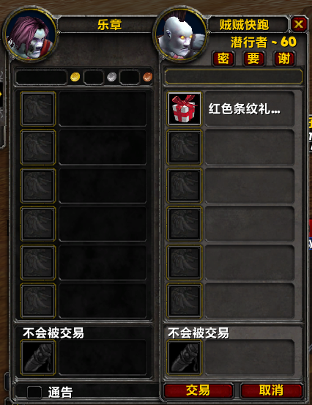

what？这个有什么用？<乐章制造>

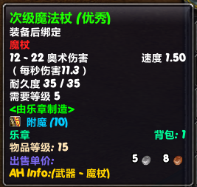

这时，小动物的主人告诉你，集齐5个<乐章制造>将可以召唤<残酷的乐章>



残酷的乐章奖励给你了一张魔兽世界月卡！



活动时间

2019年12月15日（周日） 晚7点50进行组队，8点正式开始举行，持续90分钟，约9点30结束

活动共有设置7轮，7个神秘的小动物，活动开始时宣布

每轮活动开始宣布小动物所在的地图和他的主人

每轮开始5分钟后在微信群公布第1个线索（小动物主人的游戏截图）

每轮开始10分钟后在微信群公布第2个线索（小动物主人的地图坐标）

第一个找到小动物主人的玩家，和小动物主人发起交易获得3个神秘礼物

第二个玩家获得2个神秘礼物

第三个玩家获得1个神秘礼物

活动限制

1. 玩家满60级

2. 玩家为<Fight Club>公会玩家

3. 活动人员限制为独立团、屠龙团Raid活动玩家

神秘礼物兑奖

活动发放42个神秘礼物（次级魔法杖x40，劣质火枪x1，飞虎护目镜x1）

每个神秘礼物均可开出奖品，完全随机，连乐章都不知道哪个有神秘礼物

次级魔法杖<乐章制造> 兑换 15战网点/个，1个起兑，共发放8张点卡（600战网点）

劣质火枪<乐章制造> 兑换 部落徽记钥匙扣1个

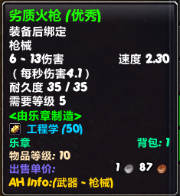

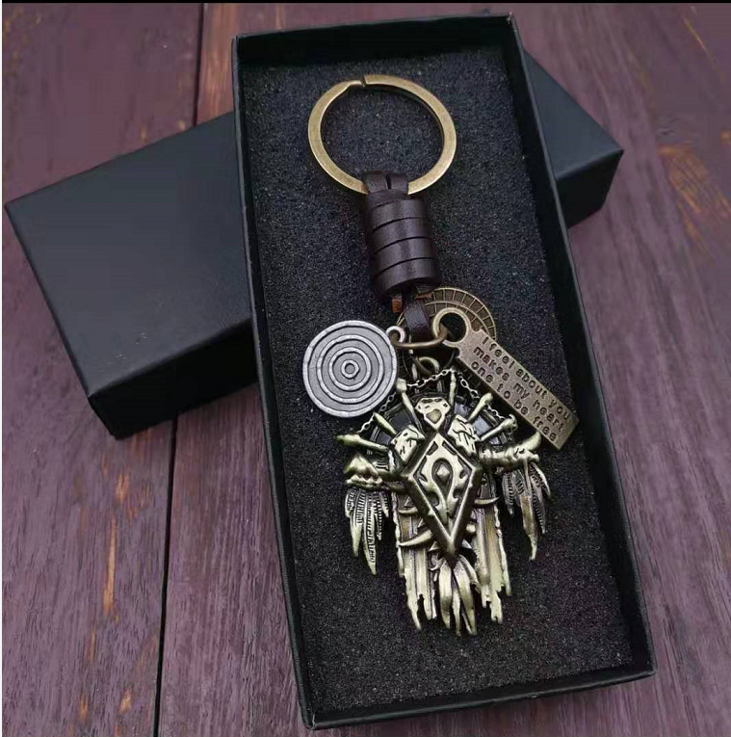

飞虎护目镜<乐章制造> 兑换 杜隆坦手办1个

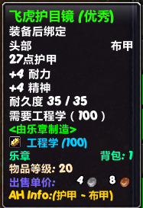



注：所有奖品发放在活动结束20个工作日内完成。